rabbitMQ是一个在AMQP协议标准基础上完整的，可服用的企业消息系统。它遵循Mozilla Public License开源协议，采用 Erlang 实现的工业级的消息队列(MQ)服务器，Rabbit MQ 是建立在Erlang OTP平台上。

1、安装Erlang

下载地址：<https://www.erlang.org/downloads>，本文选择[OTP 21.0.1 Windows 64-bit Binary File](http://erlang.org/download/otp_win64_21.0.1.exe)(91707927)

设置环境变量，新建ERLANG_HOME

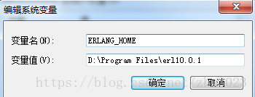

修改环境变量path，增加Erlang变量至path，%ERLANG_HOME%\bin;

打开cmd命令框，输入erl

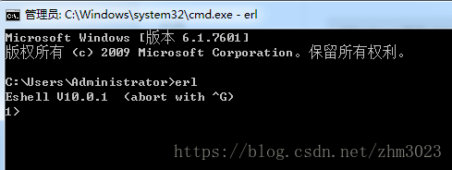

至此，Erlang 安装完成

2、安装rabbitmq

下载地址：<http://www.rabbitmq.com/download.html>

exe安装地址：<http://www.rabbitmq.com/install-windows.html>

解压缩安装地址：<http://www.rabbitmq.com/install-windows-manual.html>

本文选择解压缩安装[rabbitmq-server-windows-3.7.7.zip](https://dl.bintray.com/rabbitmq/all/rabbitmq-server/3.7.7/rabbitmq-server-windows-3.7.7.zip)

将[rabbitmq-server-windows-3.7.7.zip](https://dl.bintray.com/rabbitmq/all/rabbitmq-server/3.7.7/rabbitmq-server-windows-3.7.7.zip)解压缩至D:\Program Files目录下

设置环境变量，新建RABBITMQ_SERVER

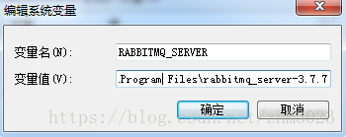

修改环境变量path，增加rabbitmq变量至path，%RABBITMQ_SERVER%\sbin;

打开cmd命令框，切换至D:\Program Files\rabbitmq_server-3.7.7\sbin目录下，输入rabbitmqctl status

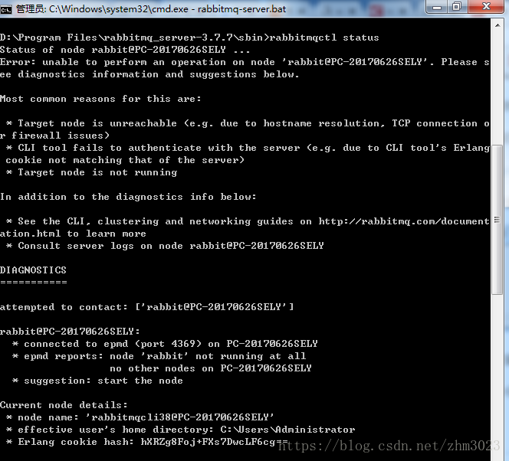

说明rabbmitmq未启动，继续下面操作。

安装插件，命令：rabbitmq-plugins.bat enable rabbitmq_management,出现：

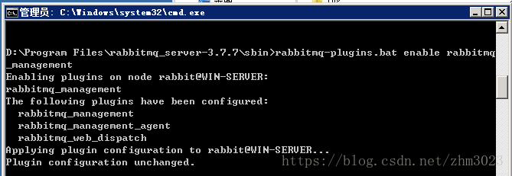

解决方法：   
将 C:\Users\Administrator\.erlang.cookie 同步至C:\Windows\System32\config\systemprofile\.erlang.cookie

同时删除：C:\Users\Administrator\AppData\Roaming\RabbitMQ目录

输入命令：rabbitmq-plugins.bat enable rabbitmq_management ，出现下面信息表示插件安装成功：

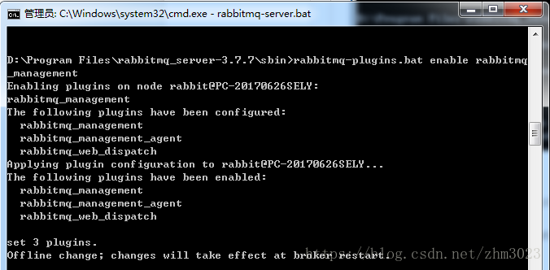

输入命令：rabbitmq-server.bat

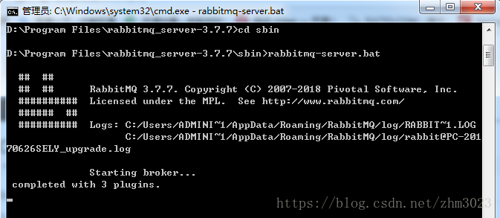

rabbitmq启动成功，浏览器中[http://localhost:15672](http://localhost:15672/)，

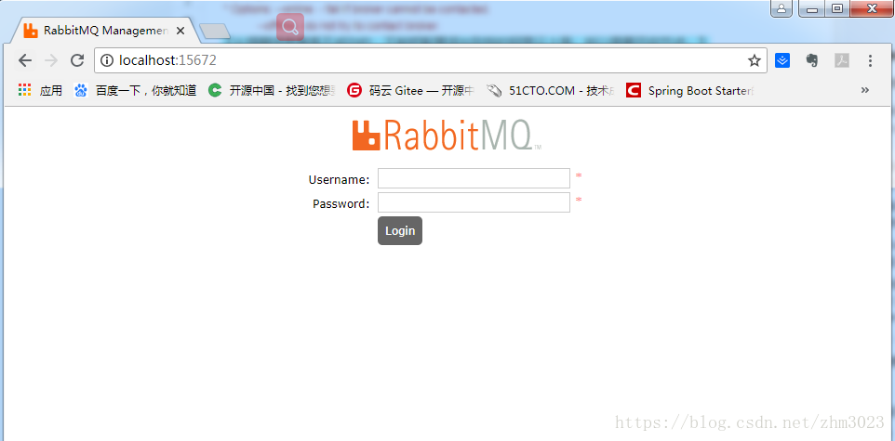

输入guest,guest进入rabbitMQ管理控制台：

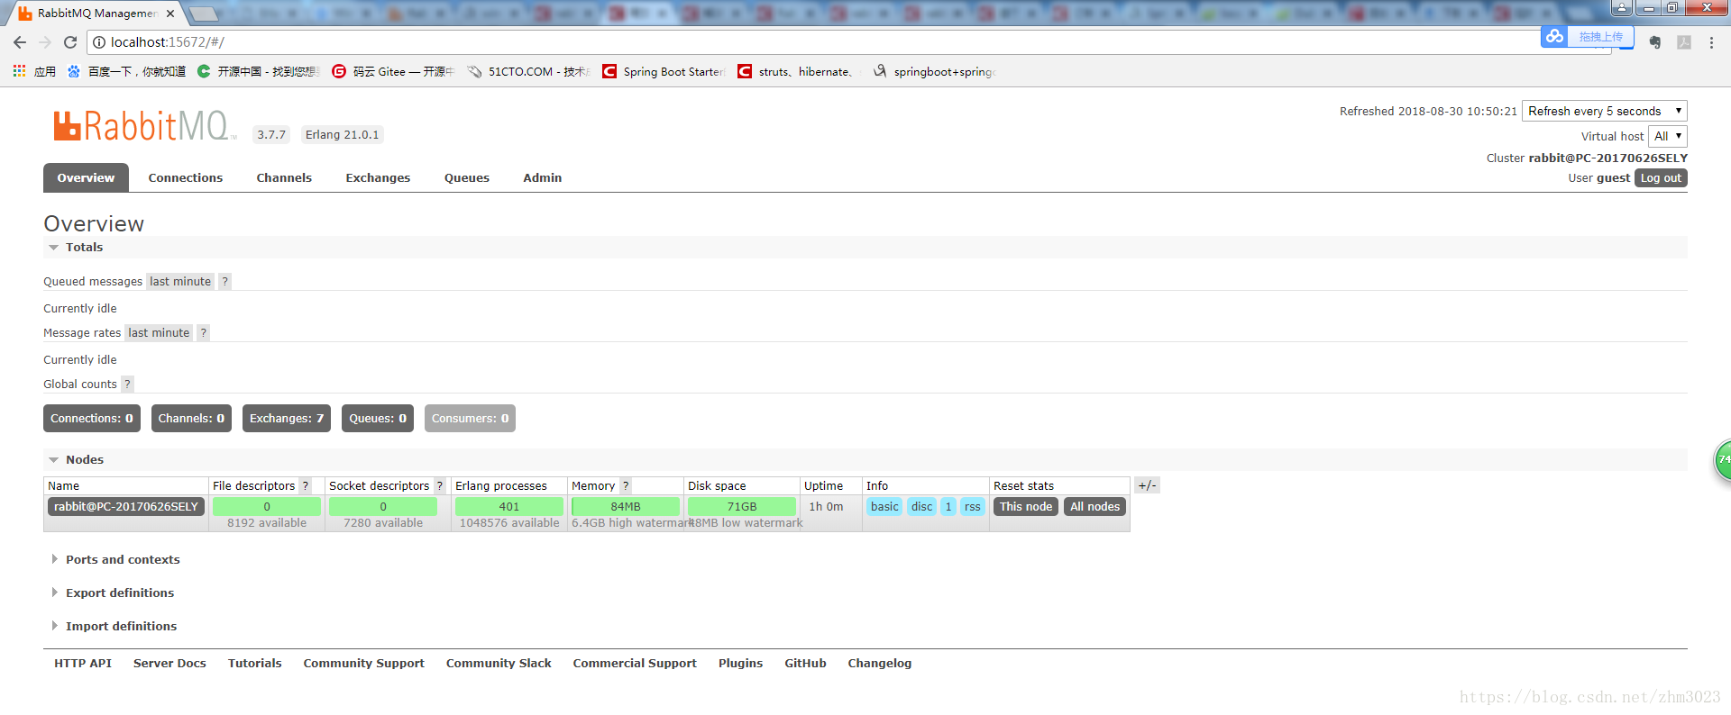

打开cmd，再次输入命令：rabbitmqctl status

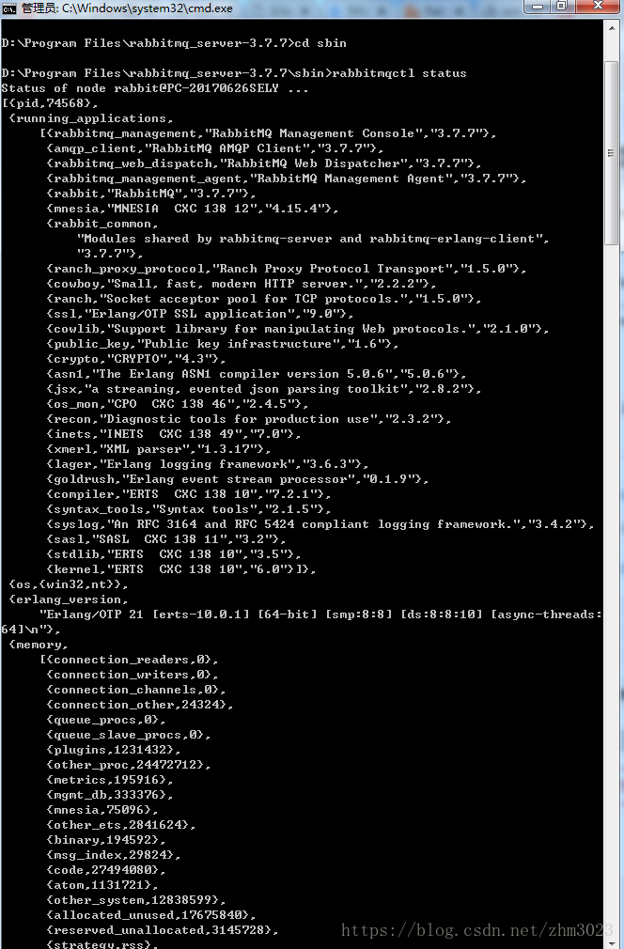

至此，rabbitMQ安装部署完成。